《利用‘做中学’ 提升‘探究味’》
焦溪小学科学组第六次教学研讨活动
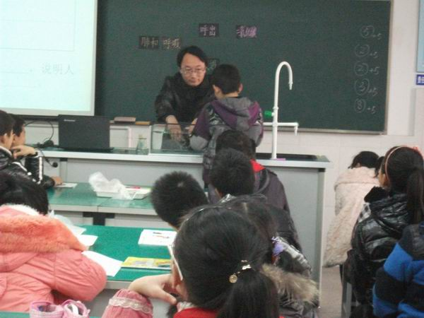
为进一步深化小学科学课程改革，提高焦溪小学科学教学质量，2013年12月6日，焦溪小学举行了科学组第五次教学研讨活动，主要围绕“利用‘做中学’理念，提升科学教学中的探究品味”的研究主题进行研究，黄海龙老师执教了《肺和呼吸》一课。本课通过学生体验呼吸导入新课，导入新颖，不落窠臼，有趣味性、有启发性、有情感性，能使学生处于一种欲和不能、欲罢不甘的状态，达到事半功倍的效果。全课贯穿了“科学学习要以探究为核心”的科学课改理念，教师创设了问题的情景，提供了丰富的有结构性的材料，引领学生在探究中体验，在体验中探究，在众多的体验中感悟到呼吸的意义。

